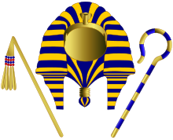

Józef przebywał jeszcze 2 lata w więzieniu. Po upływie tego czasu faraonowi przyśnił się sen, o wyjaśnienie którego został poproszony Józef. Aby dowiedzieć się co przyśniło się faraonowi, rozwiąż kod Morse’a
Uwaga! Kod Morse’a nie ma polskich znaków. Po rozwiązaniu kodu, dostaw odpowiednie znaki diakrytyczne (ogonki, kropki, laseczki itp.), tak aby napis był poprawny

-. .- .--- .--. .. . .-. .-- / -.. --- .-. --- -.. -. . / -.- .-. --- .-- -.-- / .- / .--. --- - . -- / -.-. .... ..- -.. . / -.- .-. --- .-- -.-- / .--. --- / --... / ... --.. - ..- -.-

..- .-. --- -.. --.. .- .--- -. . / -.- .-.. --- ... -.-- / --.. -... --- --.. .- / .. / .--. --- - . -- / .-- -.-- ... ..- ... --.. --- -. . / -.- .-.. --- ... -.-- / --.. -... --- --.. .- / .--. --- / --... / ... --.. - ..- -.-

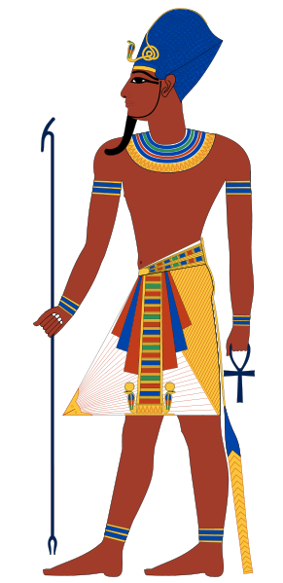

Kod Morse’a
